ОТЧЕТ
о проведенных антинаркотических мероприятиях, организованных
в Бейсугском сельском поселении Выселковского района в феврале 2023 года

Наименование антинаркотического мероприятия,  охват участников | Применение средств технического обучения (презентация,  видеоролик, интернет-ресурс) популяризующих здоровый образ жизни и занятия спортом | Ф.И.О.  специалистов  (должность), участвующих в проведении мероприятия  (указывать полностью) | Дата, время  и место  проведения  мероприятия | Ф.И.О.  ответственного  лица,должность, контактный  телефон | Краткая характеристика проведенного мероприятия,  оценка качества
«Каждый имеет право на выбор»  Диспут.  20  чел | Фильм АНК, рекомендованный Кубанькино в рамках краевой киноакции  «Кинематограф против наркотиков» |  | 17 февраля  15.30  МКУК «Бейсугский КДЦ»  п.Бейсуг, ул.Ленина 2а | Корепанова Ю.А.  Руководитель клубных формирований  89891207131 | На мероприятии с ребятами говорили о здоровом образе жизни. И о выборе, который стоит перед каждым из нас.  Здоровье – это не просто отсутствие болезней, это состояние физического, психологического и социального благополучия.  Главные факторы здоровья – движение, питание, режим, закаливание.  Факторы, ухудшающие состояние здоровья: употребление алкоголя, курение, наркомания.  https://ok.ru/profile/578329483184/statuses/156020263693744
«Цена зависимости – жизнь!»  Час информации  25 чел | Фильм АНК, рекомендованный Кубанькино в рамках краевой киноакции  «Кинематограф против наркотиков» |  | 17 февраля  15.00  МКУК «Бейсугский КДЦ» Новодонецкий СДК,  ст. Новодонецкая ул.Советская, 52-б | Миговал.В.  Заведующий филиалом  89898117148 | Ведущий с ребятами постарались разобраться, какова цена той самой зависимости от вредных привычек и стоит ли рисковать нашей жизнью ради них.Ведущая рассказала, чем вызвана актуальность темы: возрастанием и изменением характера нагрузок на организм человека в связи с усложнением общественной жизни, увеличением рисков техногенного, экологического, психологического, политического и военного характера, провоцирующих негативные сдвиги в состоянии здоровья.https://ok.ru/profile/578329483184/pphotos/947565636528  https://vk.com/photo602223353_457239823
«Твоя жизнь в твоих руках»  тематическая программа  25 чел | «Кинематограф против наркотиков» киноакция использование видеоролика для проведения мероприятия |  | 19 февраля  11.30  МКУК «Бейсугский КДЦ» Александроневский СДК, ст.Александроневская, ул.Красная 25 | Карнаухова И.Н.  заведующий филиалом  89183536527 | Данное мероприятие направлено на формирование сильных мотивационно- целостных ориентаций подростков и молодежи на ведение здорового образа жизни. Конечная цель формирования здорового образа жизни-достижение важных целей: профессионального успеха,создания полноценной семьи, самореализации,возможности быть полезным другим людям.https://vk.com/photo602223353_457239828
«Игра – здоровью верная сестра»- Спортивно –игровая программа | - | - | 10.02.2023  13.30 ч.  МКУК «Библиотека Бейсугского сельского поселения» | Сухомлинова С.И.  Тел.88615731461 | Бейсугкогоская библиотека провела спортивно –игровая программа «Игра – здоровью верная сестра».  Библиотекарь Сухомлинова С.И.рассказала детям, что игры помогают расширить умственные способности, улучшить память, стать более внимательными, сообразительными. Играя, ребёнок познает мир вокруг себя, изучает те явления, с которыми ему приходится сталкиваться, взрослеет и учится общаться с людьми. Детям были предложены игры на любой вкус: "Волшебный сундучок", "Игротека", "Угадай героя", "Весёлые пазлы", "Лучший рассказчик", "Выбор", "Угадай-ка". Участники разгадывали кроссворд "Здоровье", с помощью спортивной викторины смогли проверить свои знания о спорте, активно и дружно собирали пословицы о здоровом образе жизни. Ребята познакомились с книгами "Игра – дело серьёзное" и "Попробуй отгадай!" Валентины Волиной, "Крепкий орешек" Бронислава Колтового и детской энциклопедией "Игры во дворе и на улице". Дети пришли к выводу, что игры помогают им правильно общаться друг с другом и развивают инициативность, творчество и наблюдательность. Завершилось мероприятие просмотром видеоролика "О спорте".
ТКПП при администрации Бейсугского сельского поселения Выселковского района  10 чел. |  |  | 17.02.2022  14:00  пос. Бейсуг ул. Ленина 17  Администрация Бейсугского сельского поселения Выселковского района | Хаджинова М.А.  918-2100116  Администрация Бейсугского сельского поселения Выселковского района  Секретарь ТКПП | ТКПП при администрации Бейсугского сельского поселения Выселковского района  3 чел.

Глава Бейсугского сельского поселения
Выселковского района О.А. Драгунова

исп. Хаджинова Марина Александровна
тел. 89182100116
эл.почта: pochta-beisug@mail.ru

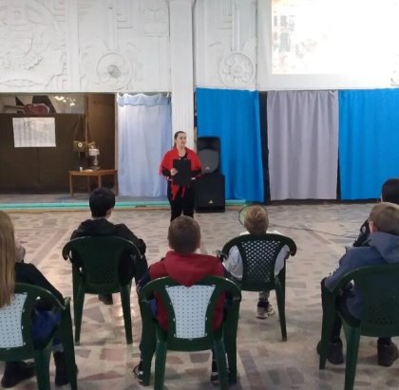 | 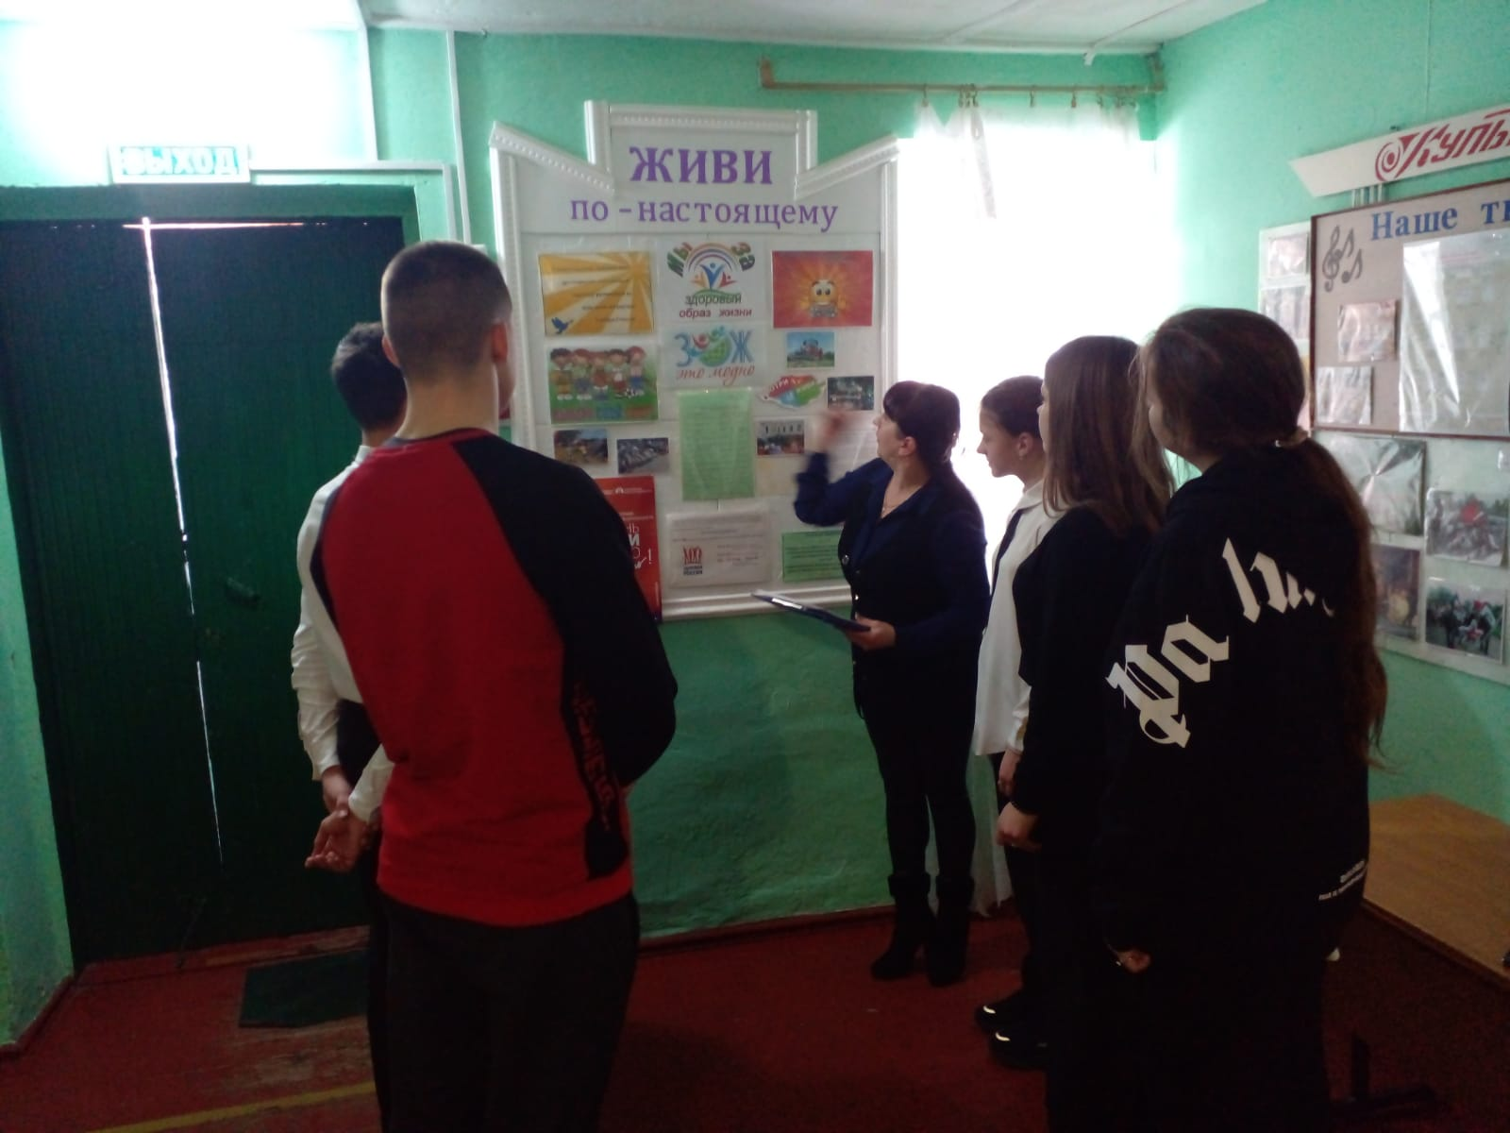 | 